領域科目 | 英 | 多元評量項目 | □實作評量 □軼事紀錄  ■口語評量 □檔案評量  □學習平台測驗
評量日期 | 112/04/26 | 評量地點 | 802
多元評量內容簡介 | - 搭配八年級第三課美食篇，延伸活動---介紹泡麵給外師投票競選。  - 使用本課句型：It tastes / smells / looks good. 搭配簡報上台報告。  - 全八年級分組上台英文報告，最後由外師試吃後，票選並頒獎給贏家。
評量  照片 | 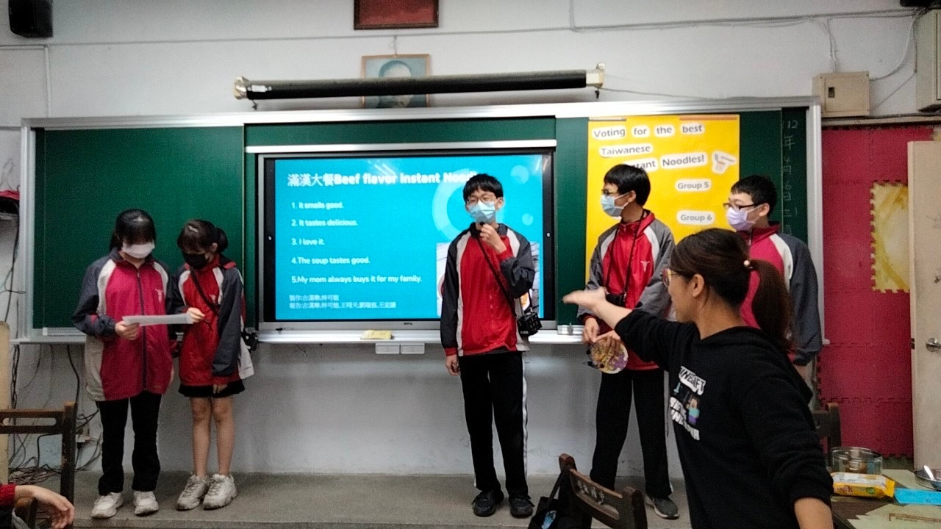
評量  照片 | 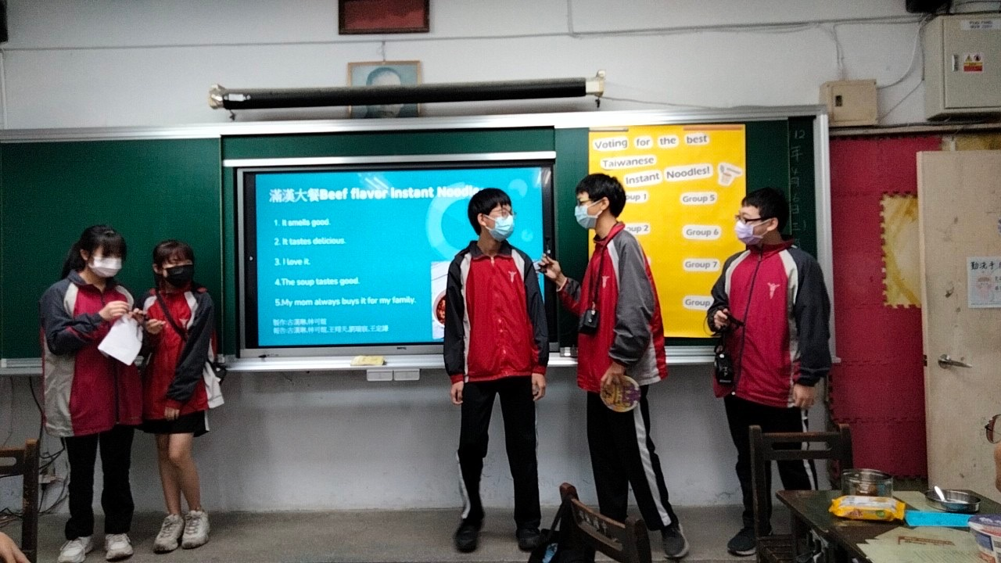
基隆市立南榮國民中學 111學年度第一學期學生多元評量實施成果

